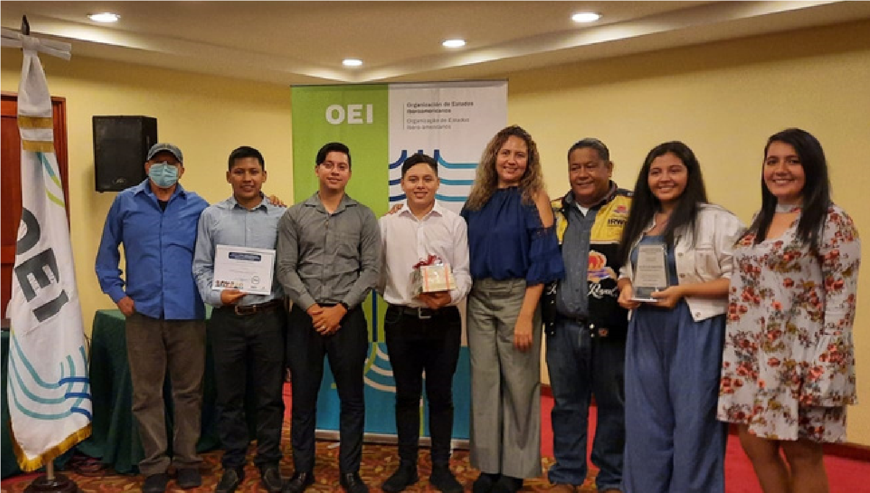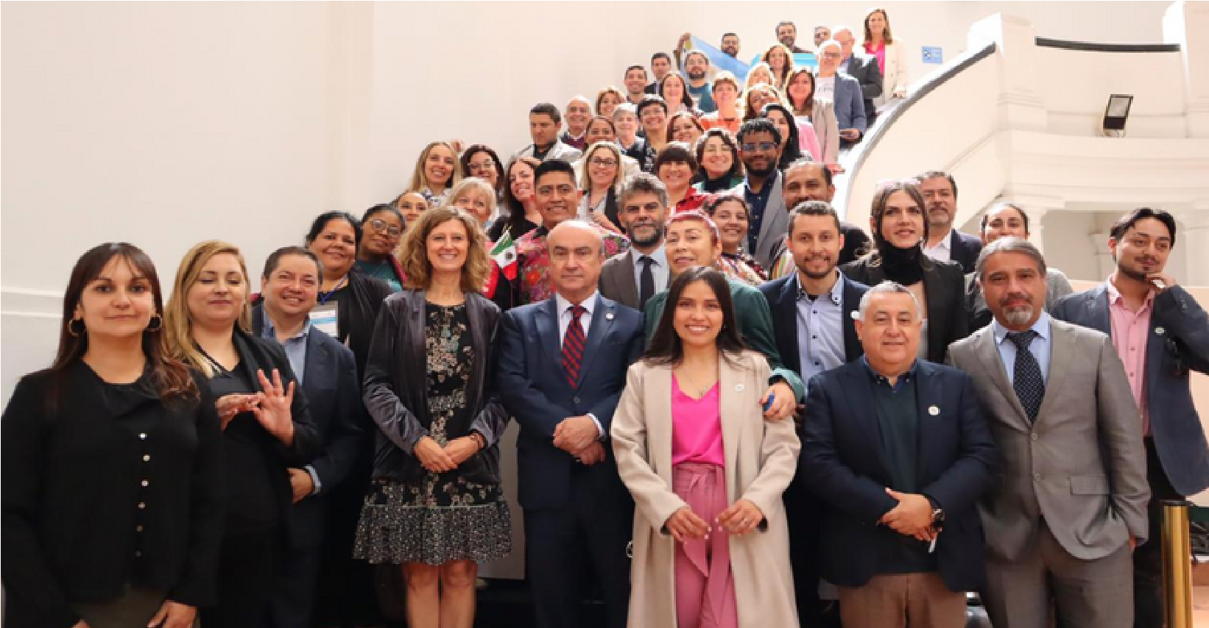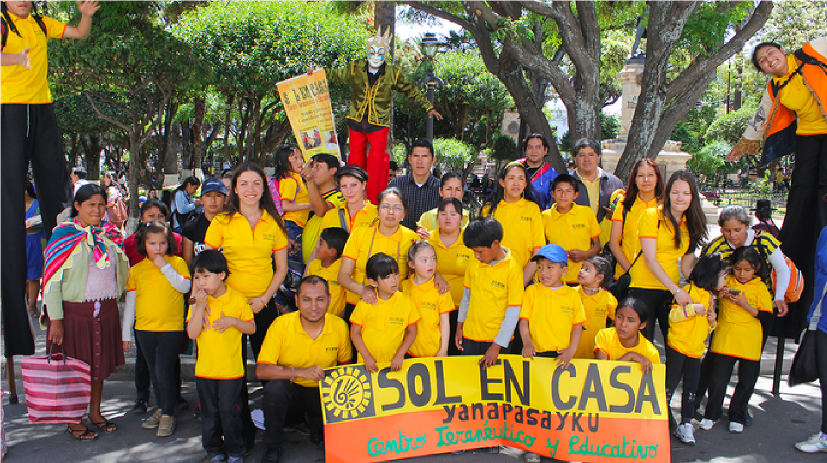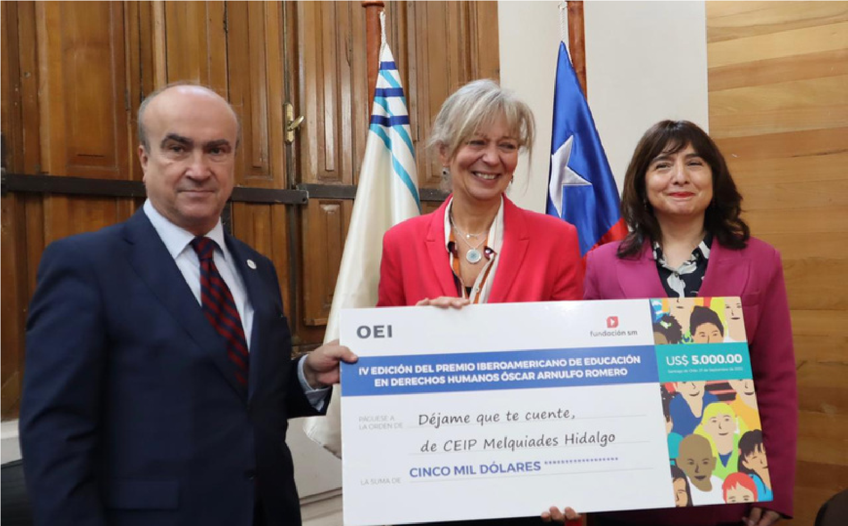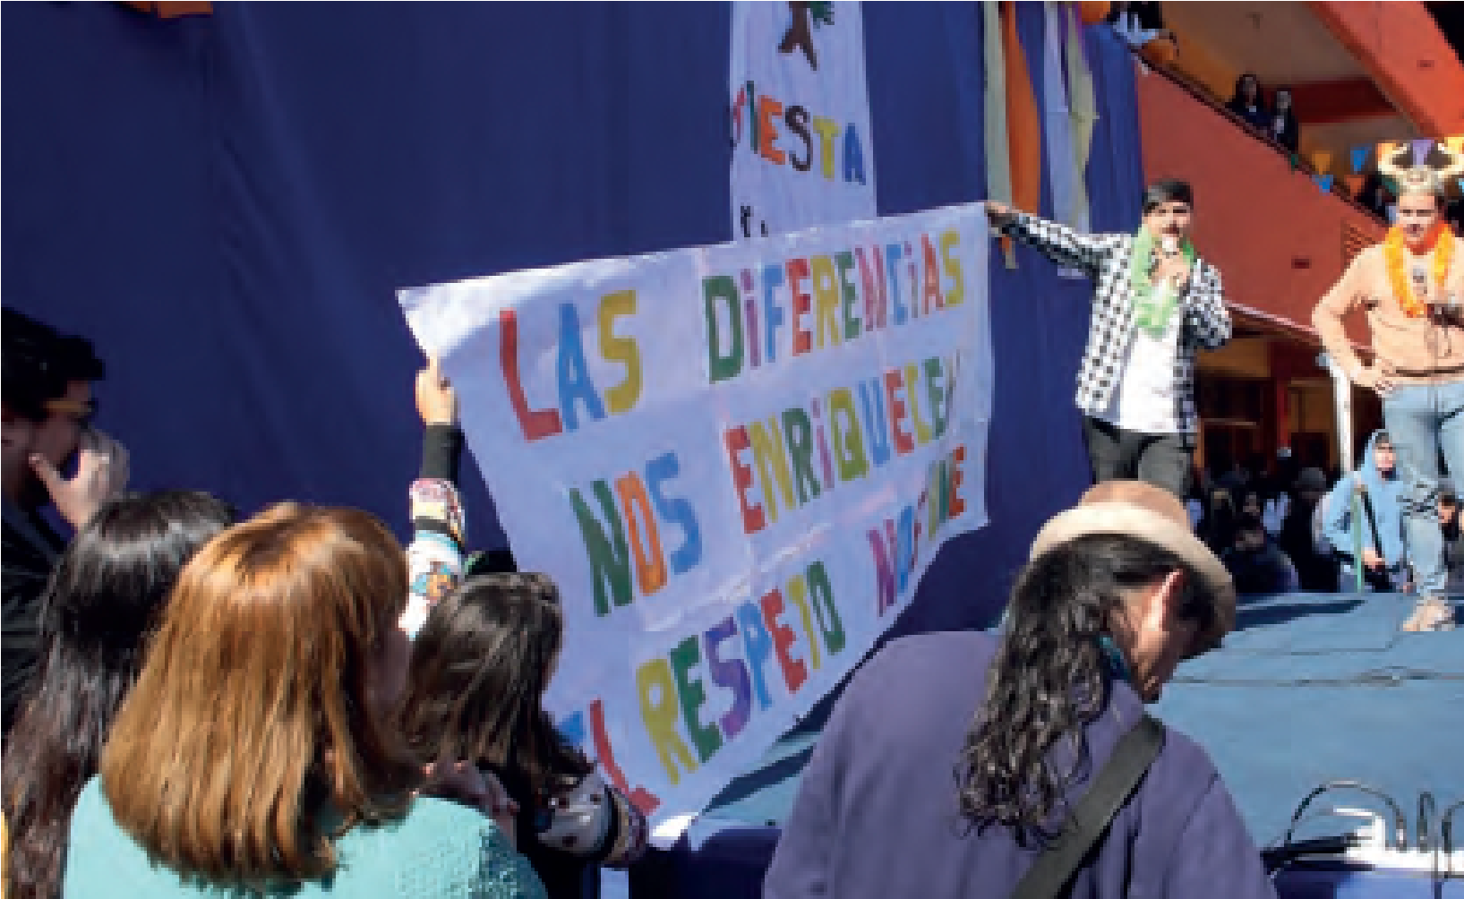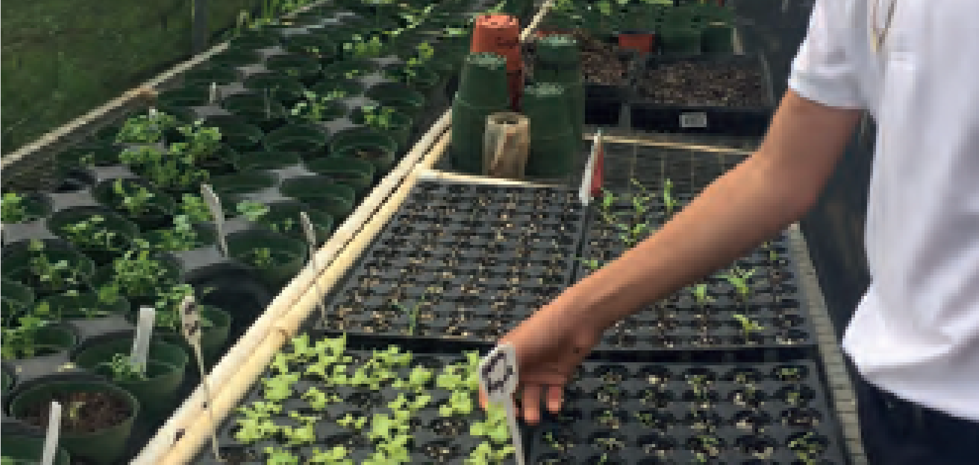

***Contacto***

*premioderechoshumanos.hnd@oei.int*

*copia a:*

*comunicaciones.hnd@oei.int*

*gerenciaeducacion@conadeh.hn*

**¡ESCANEAME!**

V

P

R

E

M

I

O

I

B

E

R

O

A

M

E

R

I

C

A

N

O

D

E

E

D

U

C

A

C

I

Ó

N

E

N

D

E

R

E

C

H

O

S

H

U

M

A

N

O

S

Ó

S

C

A

R

A

R

N

U

L

F

O

R

O

M

E

R

O

